**בניית מערכות מבוססות WEB – חלק א'**

נמרוד ריבה 325149847

הסבר כללי:

האפליקציה נועדה לתת למשתמש את הנתיב הקצר ביותר לרכישת ביגוד המתאים לצריכיו האישיים.  
לרוב, אדם המעוניין לרכוש בגדים, נדרש לנדוד בין אתרי אנטרנט, לחפש את סוג המוצר הספציפי שאליו משתוקק, רק כדי לגלות שיש מידה אחת מתחת, או שהמחיר העצום הסתתר עד הלחיצה האחרונה.  
בשביל כך נועדה האפליקציה, לקבל את הדרישות של המשתמש, ולנתב אותו ישירות למקומות המומלצים והרלוונטים.

דרישות UX:

1. היוזר הינו האדם הממוצע והעצלן אשר לא מעוניין לשוטט ברכבי אנטרנט כדי למצוא חולצה קצרה.
2. הצרכים של היוזר הינם סיפוק הנתיב הקצר ביותר לנקודת ההזמנה של פריט לבוש לבחירת ובקשותיו של המשתמש, וחסיכת זמן מבוזבז באינטרנט כדי למצוא בגדים.
3. השירות שהאפליקציה מתכננת לתת ליוזר הוא עקיפת תהליך החיפוש של אתרים רבים לקניית בגדים באנטרנט, ובמקום, להציע את המקומות הכי רלוונטים למשתמש.
4. האפליקציה תעשה זאת בעזרת קישור עם מספר חנויות אנטרנטיות לרכישת ביגוד, וכמות קטגוריות לבוש אשר בתוכם הקישורים הרלוונטים להזמנה ישירה מהאתר המבוקש.
5. התוכן הנדרש למתן השירות הינו הפרטים האישיים של החניך, ודירוג הרמה שלו בכל אחד מהתכנים הרלוונטים שהאפליקציה תציג בפניו.
6. מבנה הנתונים הנדרש הינו מספר אתרים הקיימים בשוק להזמנת בגדים, וכן קטגוריות בתוך האתרים אשר מקושרות יחדיו כדי להציג את הקישורים הרלוונטים

ספציפיקיות UI:

1. הרושם שהאפליקציה מבקשת להותיר על היוזר הוא בעיקר אמינות ושניתן לסמוך עליו, האפליקציה תערים על נסיון האתרים הגדולים לשטות בלקוחות ולמכור להם דברים שאינם צריכים, בכך שהיא תספק תשובה ספציפית ונקייה לצריכיו של המשתמש, בעזרת שימוש מינימלי בתמונות ורקעים מוגזמים, בכדי לפקס את המשתמש ולנתב אותו במהירות למבוקשיו.
2. האמצעים הגרפיים יהיו בעיקר תמונות המתארות את הלבוש המבוקש, בין אם מדובר בסוג הלבוש, או מידה, או מחיר רלוונטי.  
   הפונטים והצבעים שאשתמש היו עדינים ובהירים בצבעם, כדי לתת רושם מאיר ו"חכם".  
   הקישורים באפליקציה היו מגיבים ללחיצות המשתמש כדי לתת תחושת הכוונה.

Wireframes:

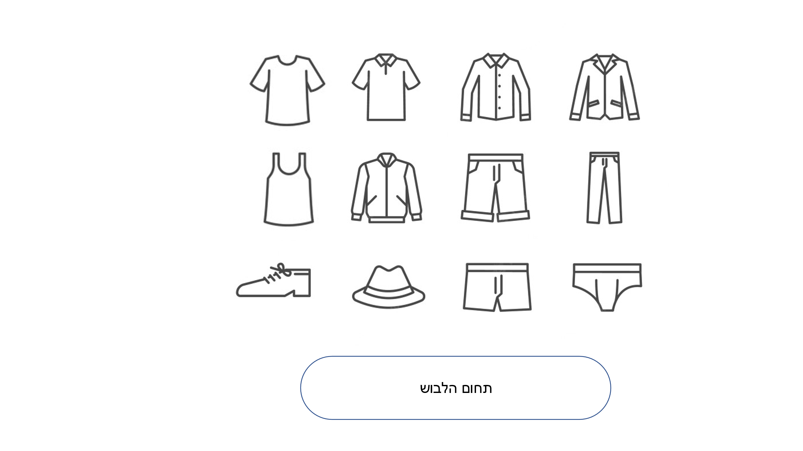

תחילה המשתמש יבחר בלחיצה את פריט הלבוש שהוא מעוניין לרכוש.

לאחר מכן יבחר את המידה הרלוונטית לו, כל סוג לבוש לפי המידות המתאימות לאופיו.

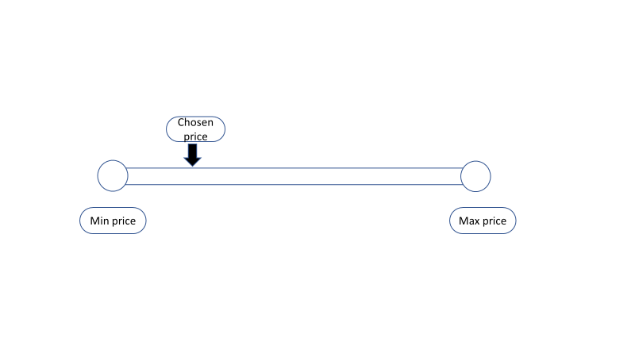ובשלב האחרון יוצגו לפניו הקישורים לאתרים הרלוונטים למה שביקש.

בשלב האחרון יצטרך לבחור את המחיר הרלוונטי אליו, האפליקציה תיתן לו אופציות בתווך מחיר מהמחיר שהזין

